Caramel au Beurre Salé Bio 200g
Fait maison, sans additif, ni conservateur
Pour accompagner vos crêpes, glaces, laitages, tartes et autres délices ou tout simplement à la petite cuillère pour fondre de plaisir….
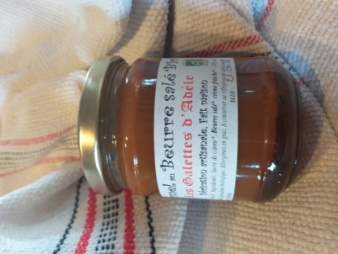
Ingrédients :
- Sucre de canne en poudre*
- Crème fraîche *
- Beurre demi-sel*
- Eau
*ingrédients issus de l’agriculture biologique
DLUO à 3 mois après la fabrication
Tarif : 5€ le pot de 200g
Galette de sarrasin Bio x 6
Fabriquées à partir de matières Bio provenant de production locales – sans gluten . Fabrication artisanale et traditionnelle
Ingrédients :
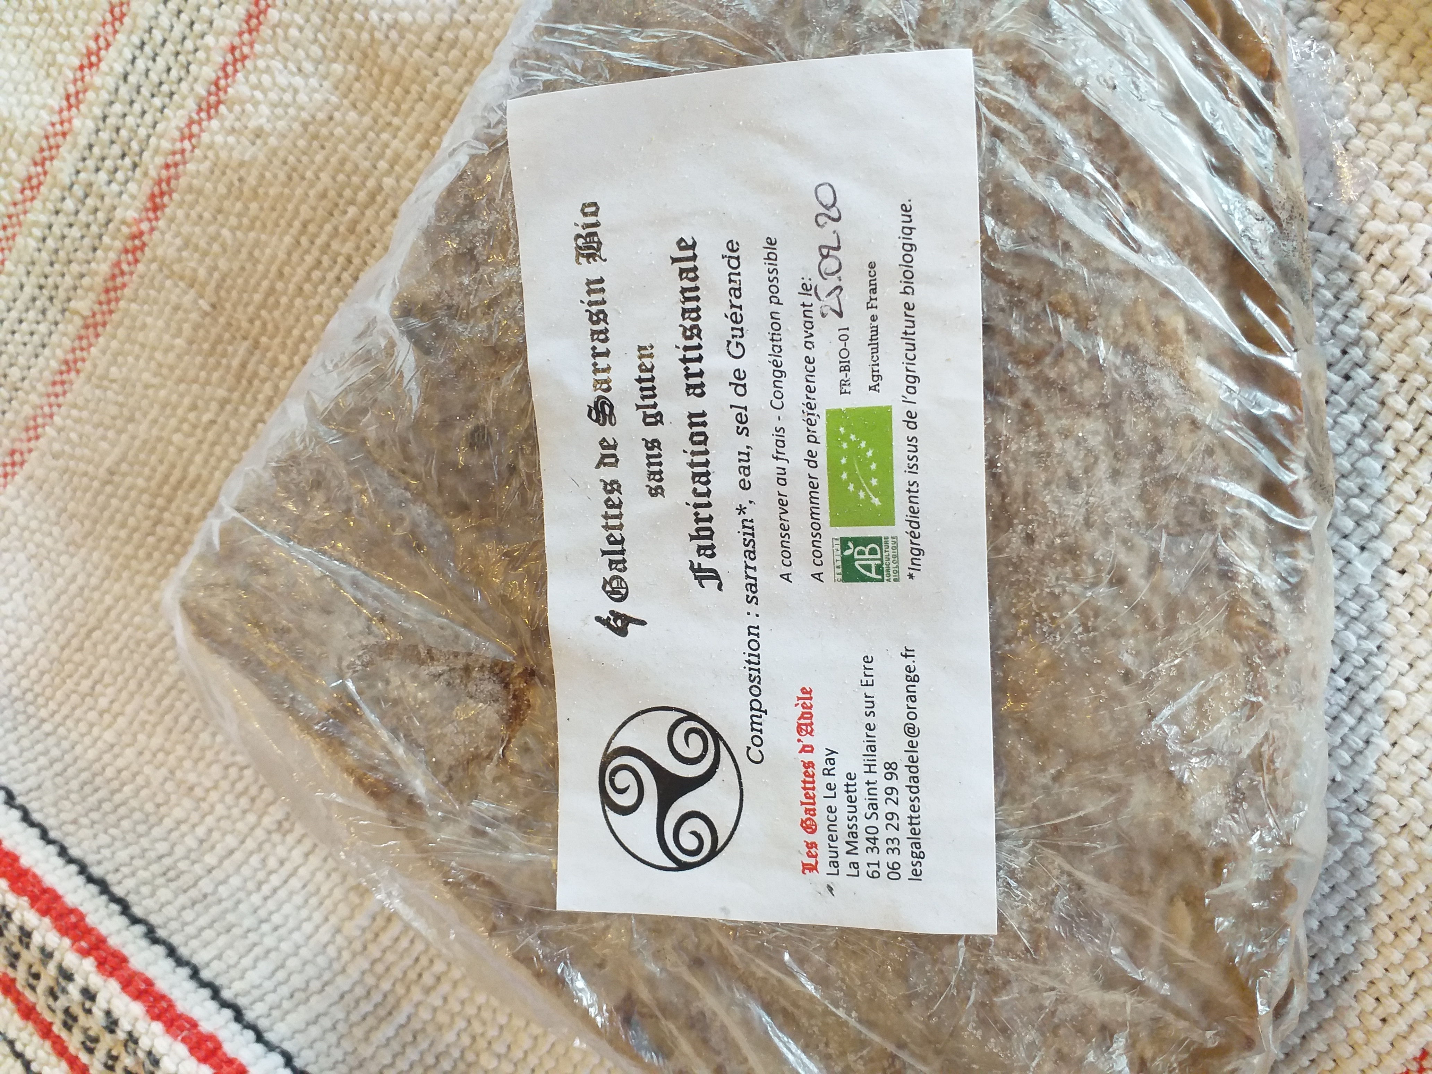
- Sarrasin*
- Sel de Guérande*
- Eau
Essuyage de la plaque de cuisson au Saindoux*
*ingrédients issus de l’agriculture biologique
Poids : env 90 g / galettes ( env 35 cm)
DLC : 5 jours après la fabrication
Tarif : 6€ le paquet de 6

Crêpes de froment BIO x 4
Fabriquées à partir de matières Bio provenant de production locales
Fabrication artisanale et traditionnelle
Ingrédients :
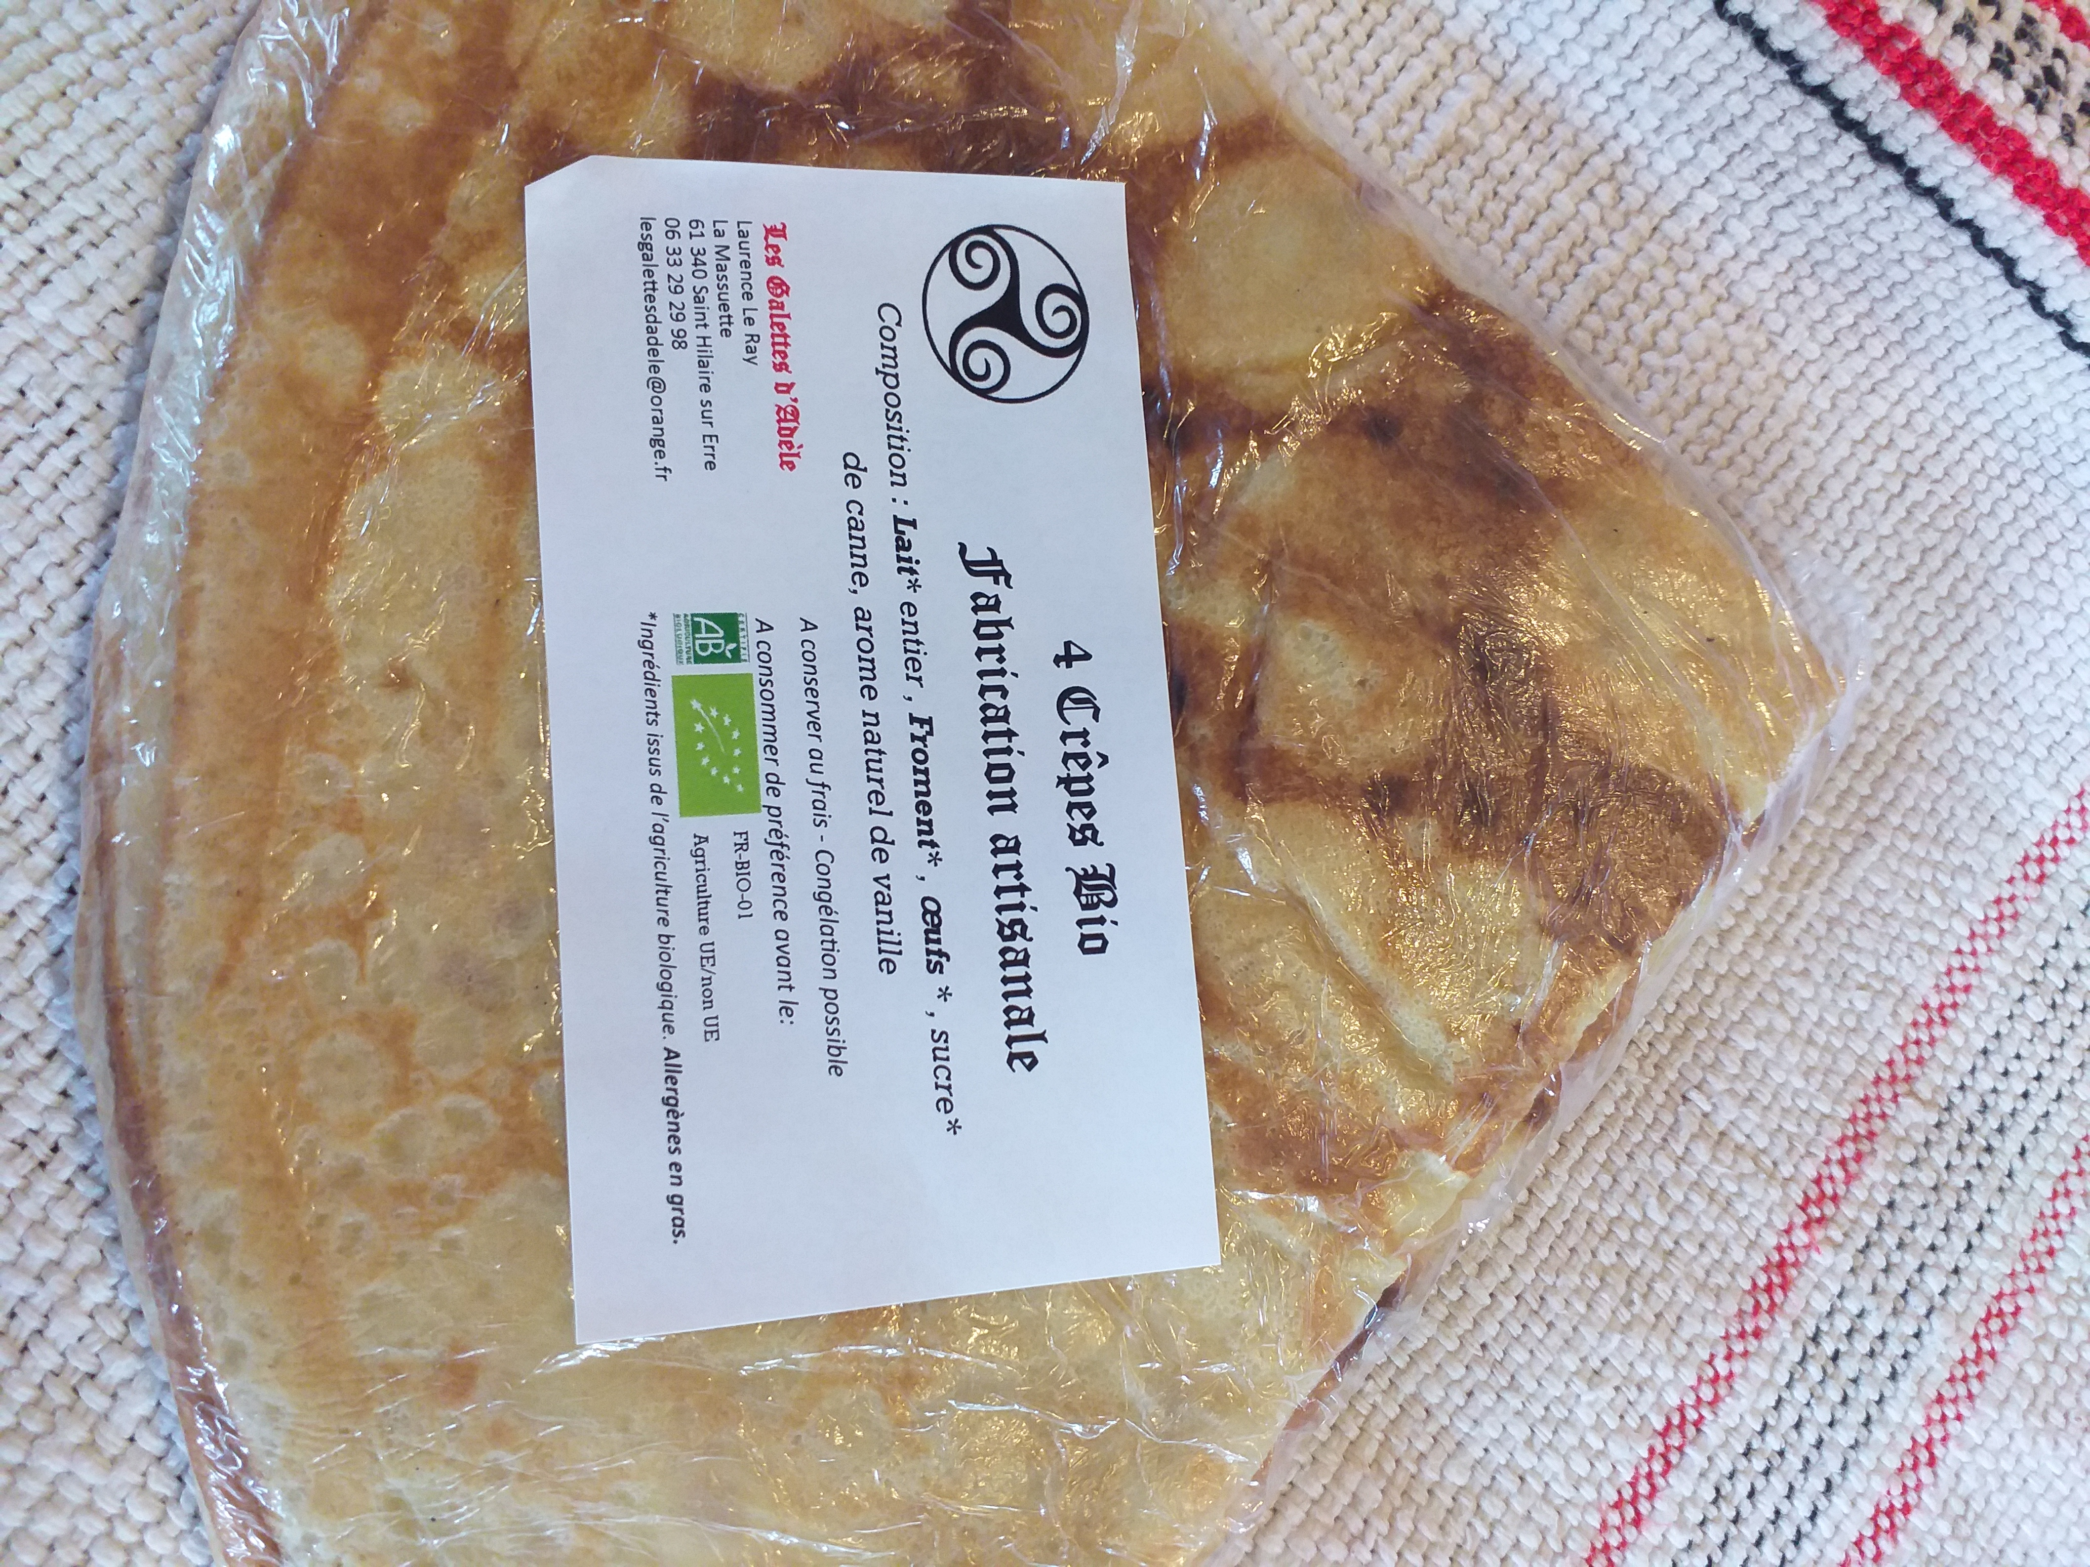
- Froment*
- Œufs *
- Lait Entier*
- Sucre de canne Blond*
Essuyage de la plaque de cuisson au Saindoux*
*ingrédients issus de l’agriculture biologique -
Poids : env 75 g / crêpes ( env 35/37 cm)
DLC : 5 jours après la fabrication -
Tarif : 6 € le Paquet de 4

Chips de sarrasin Bio 90g
Fabriquées à partir des Galettes d’Adèle déshydratées
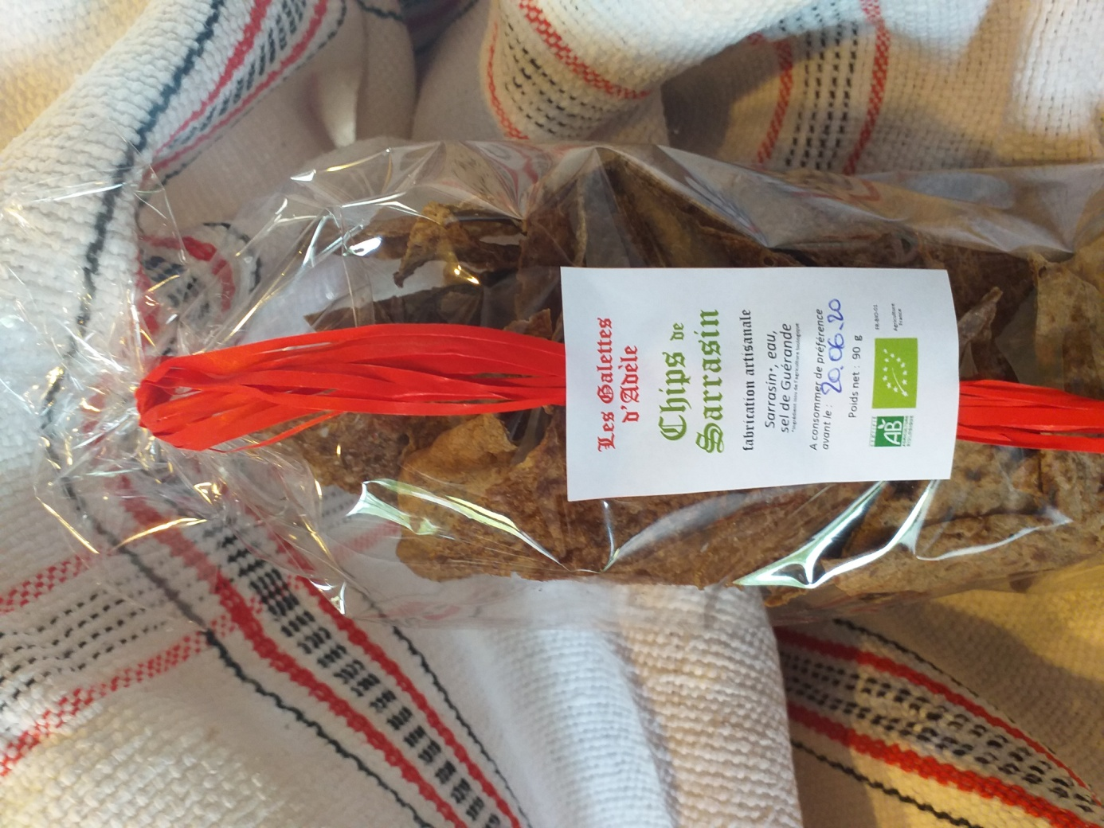
Elles accompagnent vos apéritifs, vos potages, verrines ou toute autre préparation. Fabrication artisanale et traditionnelle
Ingrédients :
- Sarrasin*
- Sel de Guérande*
- Eau
Essuyage de la plaque de cuisson au Saindoux*
*ingrédients issus de l’agriculture biologique
DLUO à 3 mois après la fabrication
Tarif : 4.40€ le paquet de 90g

